Vestimenta diablos:  Camiseta y Short rojo, cinturón elástico negro, cuernos y cola de diablo, vendas rojas, calcetas rojas y tenis. | 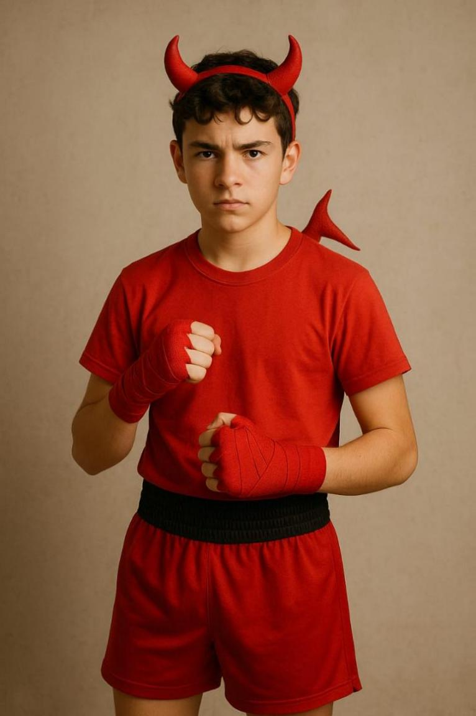
Vestimenta Pingo:  Camiseta roja, Panst negro, cuernos y cola de diablo. Bigote pintado.  Cubetas azul y roja pequeñas, con tiras de papel celofán azul y rojo.  Gorra negra o roja con cuernos. | 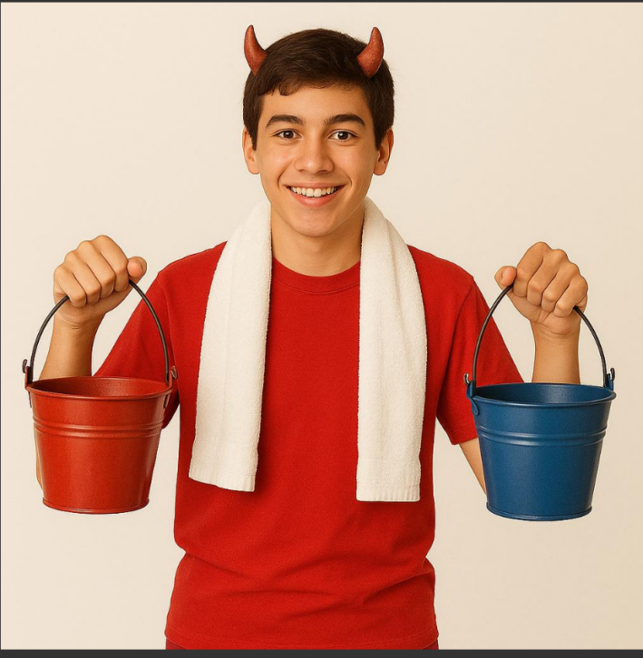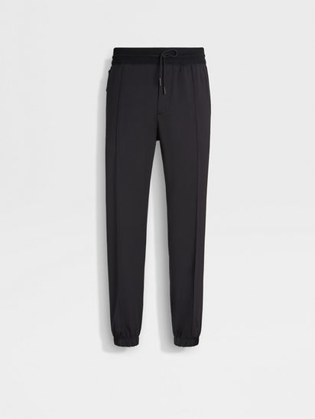
Vestimenta entrenador:  Pants y playera roja, cinturón elástico con dorado, silbato. *Bulto para golpeo de box. Guantes boxeo. (Estos elementos se harán de hule espuma y forrando una almohada). | 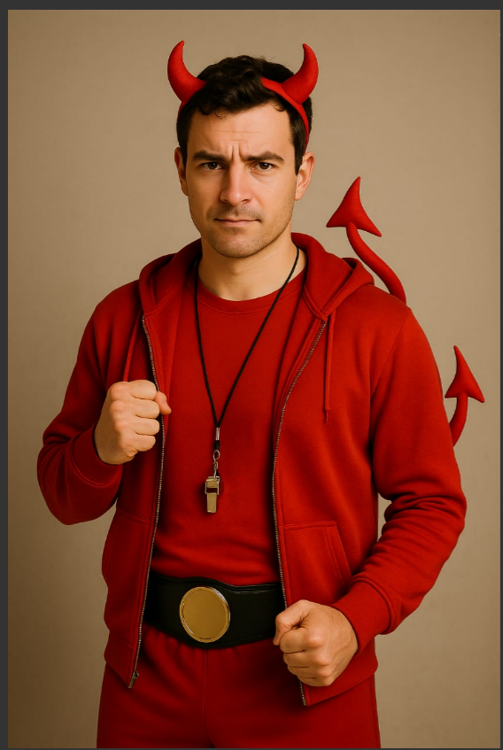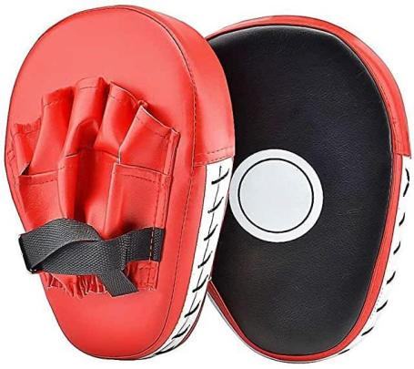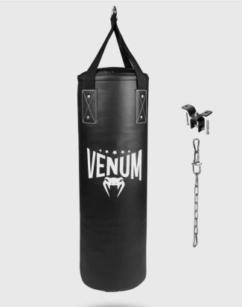
Vestimenta hombres: Túnica, cordón, tocado en la cabeza, huaraches. Báculo. | 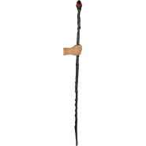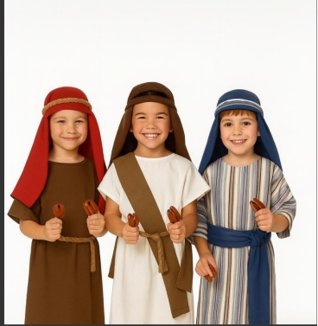
Vestimenta coro de ángeles: túnica blanca, con dorado, aureola, y mangas sobre puestas como las doradas, sandalias. | 